招 标 文 件

（编号：TGJA-AZLW-2022-41）

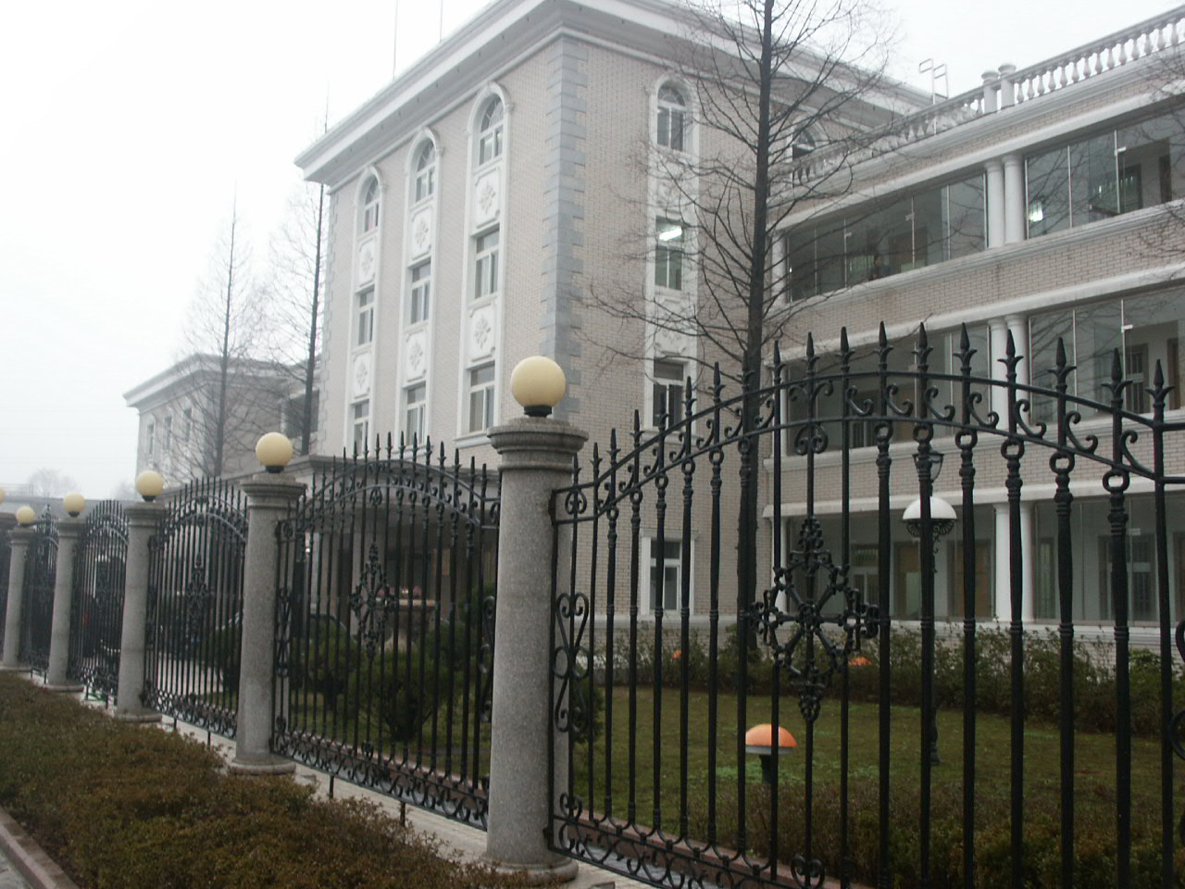

项目名称：安徽开发矿业有限公司供矿车间除尘系统升级改造工程劳务分包
招 标 人：铜陵有色金属集团铜冠建筑安装股份有限公司
法定代表人或
其委托代理人：
日 期： 2022年9月27日

目 录

一、招标项目概况
二、招标形式及说明
三、投标文件格式及送达
四、施工其他要求
五、评标方法
六、合同签订

附表一：工期、质量及安全承诺表
附表二：投标报价表

- 招标项目概况：
- 项目名称：安徽开发矿业有限公司供矿车间除尘系统升级改造工程劳务分包
2、项目建设单位：安徽开发矿业有限公司
3、项目要求工期：同时满足建设单位对进度的要求。
4、项目质量要求：合格
5、项目建设地址：安徽省六安市霍邱县经济开发区境内
6、项目招标范围及内容：
矿车间除尘系统电气、工艺管道、设备及非标件制作安装。
二、招标形式及说明：
1、本次招标采取公开招标，投标单位不少于3家方满足开标条件。
2、承包方式：工程主材外由招标人或建设单位提供，其他人材机均由中标人负责，具体执行承包合同相关规定。
3、踏勘现场联系人：
项目负责人：吴小虎，电话：13965210580；
4、招标清单中未能包含的，但属于该子项的零星工作内容，招标人可视情况安排中标人施工。其价格可参照投标报价，或按市场原则另行协商。
三、投标文件格式及送达：
1、投标文件包含以下部分：
① 工期、质量及安全承诺表（见附表一）
② 投标报价表（见附表二）
③ 投标人营业执照、法定代表人授权委托书及身份证复印件
④ 技术支持：投标人可结合工程情况提供主要劳动力配置计划、主要施工设备配置计划、施工进度计划及保障措施、安全质量保障措施。
⑤ 资信情况：投标人可根据自身情况介绍资信情况，展示与该工程类似的工程业绩等。
2、投标文件正本一份，副本一份，密封在档案袋内。在档案袋封面上盖公章并且注明工程名称、招标编号及投标公司名称，报价表上盖公章并公司法定代表人签字。
3、自公告之日起至2022年10月12日11：00前，潜在投标人携带公司相关证明到安装公司一楼经营部进行资格审查，审查通过后填写报名登记表（申明：未进行报名登记的潜在投标人，投标文件在开标时按照废标处理）。
联系人：程鼎革；
联系电话：18856279001。
4、投标文件的送达。
投标文件送达地点：铜冠建安公司三楼经营部；
收件人：黄赟；
联系电话：18656211500。
提交投标文件截止日期：2022年10月13日9时00分。
四、施工其他要求：
1、服从现场所有劳务人员考勤制管理。班组进入施工现场后，全员接受电子考勤（含班组长），未参加考勤不予签认劳务单。
2、劳务人员进场施工必须穿戴统一工作服和安全帽，配备统一工作服与安全帽的费用自劳务结算中扣除。
3、劳务班组人员吃、住、行均自行解决。
4、安全、质量、工期、文明施工等需受招标人委托的项目部管控，符合招标人相关制度及要求。安全、质量、文明施工未满足要求视情形要求中标人支付500-2000元违约金，情节严重招标人可终止合同并追偿。工期未满足要求视情形要求中标人支付2000-5000元违约金，并扣除5%-20%的当月任务量，情节严重招标人可终止合同并追偿。
5、各类违约金逾期不缴纳，自履约保证金中双倍扣除。
五、评标方式：
1、该工程采用合理低价法评标。投标人技术支持、资信情况满足要求的情况下，报价低者优先；同等价格条件下，技术支持、资信情况较好的投标人优先。
2、评标委员会根据投标人报价，每标段推荐1名中标候选人，根据评标报告结合项目现场情况，报公司研究后确定中标人，并发中标通知书。
六、合同签订：
1、中标人接中标通知书后10日内向招标人缴纳履约保证金伍万元整（¥：50000.00）。
2、招标人和中标人在招标人接履约保证金后7日内，按照招标文件和中标人的投标文件订立书面合同。
3、中标人逾期不缴纳履约保证金，视为放弃中标，招标人有权扣留其投标保证金。

附表一：工期、质量及安全承诺表

序号 | 项目内容 | 约定内容 | 承 诺 | 备 注
1 | 工 期 | 满足建设单位要求
2 | 质 量 | 合格，争创部优
3 | 安 全 | 遵守规章，无事故
4 | 其 他 | 服从招标单位管理制度

投 标 人：
法定代表人：
日 期： 年 月 日
附表二：投标报价表
项目名称 | 工程量 | 计算基数 | 最高限价 | 报 价 | 备 注
安徽开发矿业有限公司供矿车间除尘系统升级改造工程 |  | 2018清单全费用综合单价 | 下浮4% | 下浮 % | 1、本报价包含劳务管理费；  2、不包含税金；
注：1、工程量按照现场实际发生量结算，并由现场技术员、施工员及项目负责人共同签字为准，以上投标报价包括完成该项目所有费用。
2、本报价包含劳务管理费，不包含税金。
3、重要提示：本工程工期紧，请自行勘查现场，勘查现场联系人：吴小虎，电话：13965210580

投 标 人：

法定代表人：

日 期： 年 月 日

